7 Leap Motionを用いた入力操作の検討
高橋一樹
指導教員 ソソラ先生

- はじめに
指の動きを検知してコンピュータを操作することが可能な新しいデバイスである「Leap Motion」に興味を持った．
音声認識で機器の操作ができる技術がある.これを手の動き（ジェスチャー）で代用できないかと考え,このテーマを選定した.

- 研究概要
  - 目的
Leap Motionで手の動き（ジェスチャー）を取得し,あらかじめ記録してあるデータと比較する.ジェスチャーを判別し,意味のある文字や数字などで出力することを目指す.
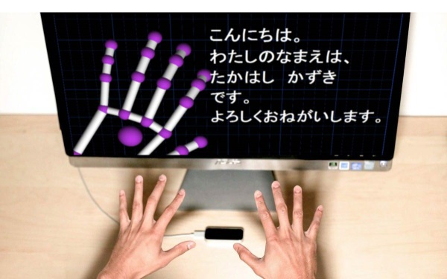
図1 完成イメージ
  - Leap Motionとは
手のジェスチャーを認識する小型デバイス.
USBで接続することで使用できる.
検知できる範囲は半径50センチ,中心角110°で1/100ｍｍの精度で認識できる.
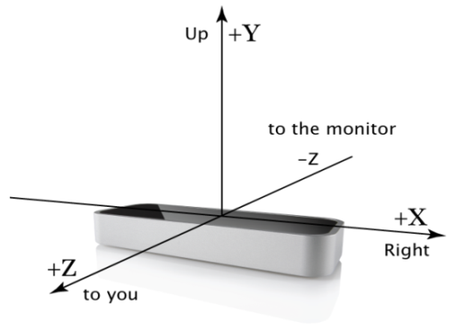
図2 Leap Motion Controller
  - Unityとは
統合開発環境を内蔵したゲームエンジン.
WindowsやMacなど複数のプラットフォームに対応している.このエンジン自体はC言語/C++で書かれているが,C#,Unity Script(JavaScript)にも対応している.
本研究ではC#で開発し,認識したジェスチャーの判別と表示に使用する.

  - 開発環境
OS | Windows7/8.1
ゲームエンジン | Unity 5.4.0 f3
使用機器 | Leap Motion
使用言語 | C#

3. ジェスチャー認識プログラム
ステップ1
Leap Motionで取得した手をUnity上で表示.
手の関節をセンサで取得し,関節間を円柱のオブジェクトで補間することで手のモデルとした.
しかし,下記の問題が発生した.
- すべての関節を取得するためには負荷がかかること.
- 使用しない座標のデータが増えることで処理が複雑になってしまうこと.
解消するために指先5点と手の甲の計6点のみ表示に変更とする.
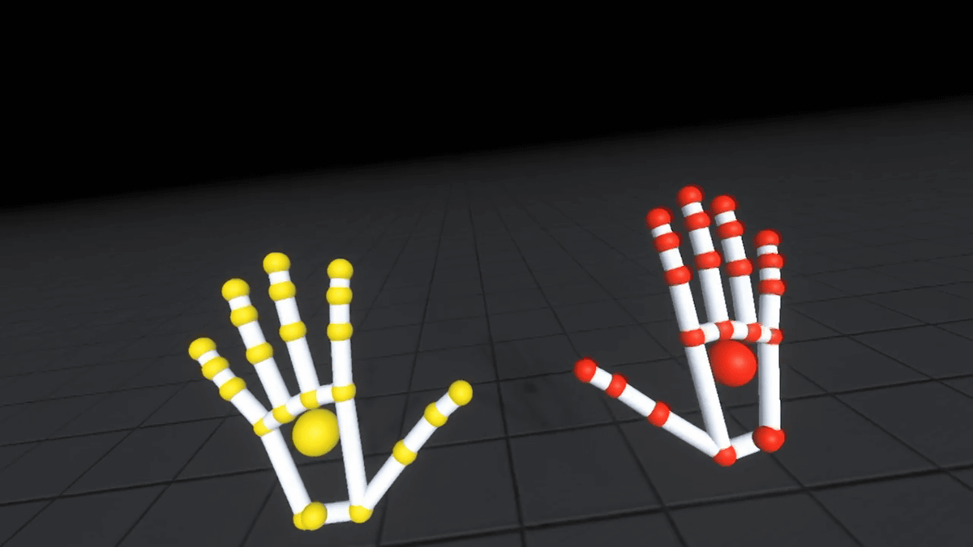
図3 表示される手のモデル（仮）
ステップ2
- ジェスチャーの登録
関節ごとの座標データを記録する.
今回使用する主なデータ群
hand：手に関する情報
- type…手の左右
- palmPosition…手の中心位置
finger：指に関する情報
- type…どの指か
- tipPosition…指先
- dipPosition…第一関節
- pipPositioin…第二関節
- mcpPosition…指の付け根
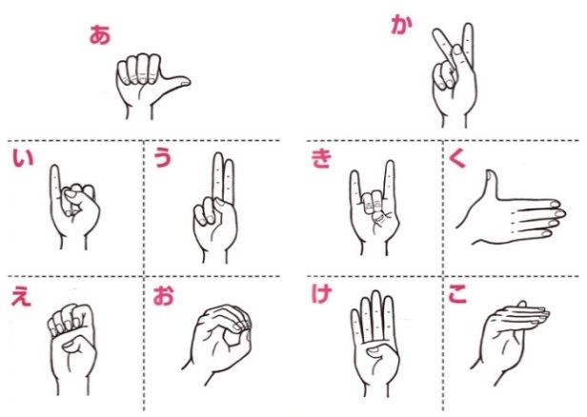

図 手話五十音の一部

図4 手話（指文字）の一部
- 座標情報の比較
比較アルゴリズムを作成し,判定結果を出力する.
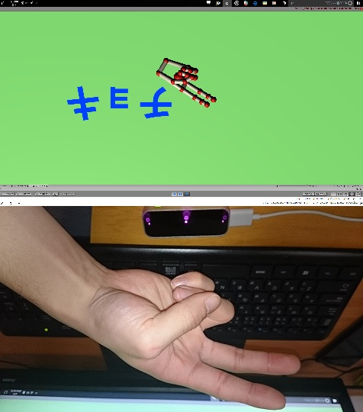
図5 「チョキ」を判別した場合
問題点
座標の完全一致では判定が厳しく不可.
改善策
登録されたデータと完全に一致するジェスチャーを再現することは困難と判断し.座標にある程度の誤差を加味して判定する方法に切り替えた.
結果
座標に誤差を含めると判別が可能となったが誤認識が多発.

- 終わりに
- 進捗状況
開発環境の構築とサンプルや参考サイトでの基礎的な学習は終了.
Leap Motionで取得した手をUnity上で再現することができている.
現在は取得したジェスチャーを判別するためのアルゴリズムを考案している.
精度は低いがグー,チョキ,パーなど簡単な形を判別できるようにした.
- 今後の課題
判別アルゴリズムの完成
グー,チョキ,パーでの精度向上を目指す.
他のジェスチャーの読み込み.
処理負荷の軽減・高速化
動作フレームの検討.
操作性の向上
Leap Motionの認識範囲を視覚化.
認識できる高さと手の角度について検討.
- 今後の作業計画
12月  1月 | モーショントレースアプリ開発  アルゴリズムの作成
2月 | 発表資料作成

- 参考文献
Unity：http://japan.unity3d.com/
Leap Motion：
https://www.leapmotion.com/?lang=jp
手話：
https://ja.wikipedia.org/wiki/%E6%89%8B%E8%A9%B1

